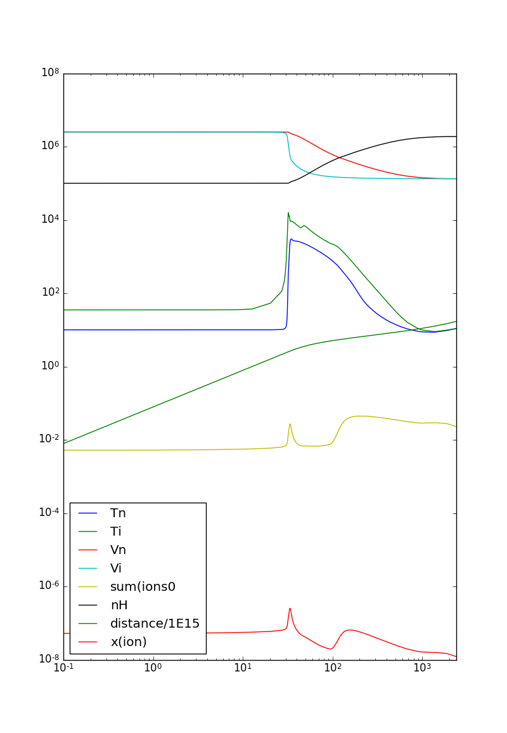　　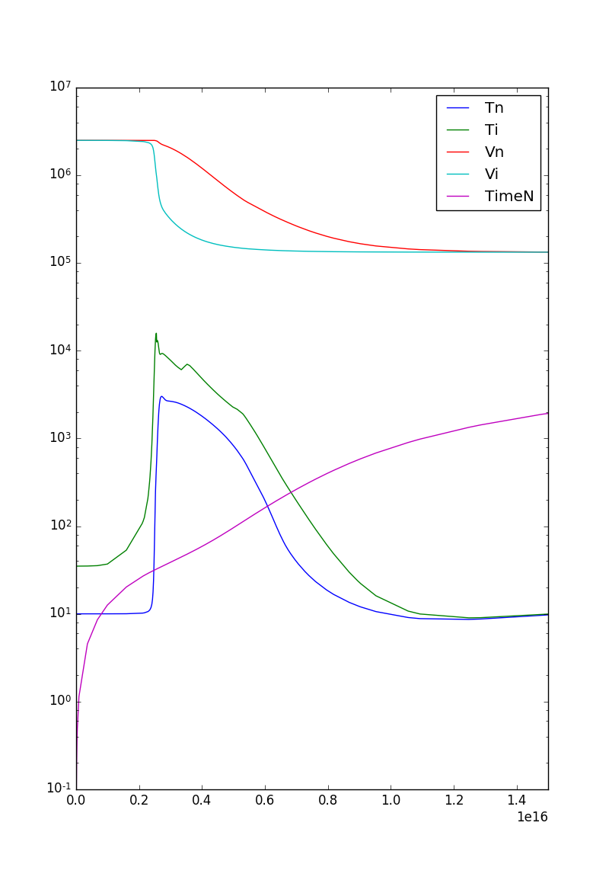

　　　　　　　　　　　　　　　　　 Ｃ 型　ｓｈｏｃｋ

　　　　　　　　 Vs = 25 km/s B = 316 uG nH = 1E5 cm^-1 X = 5E-17

　　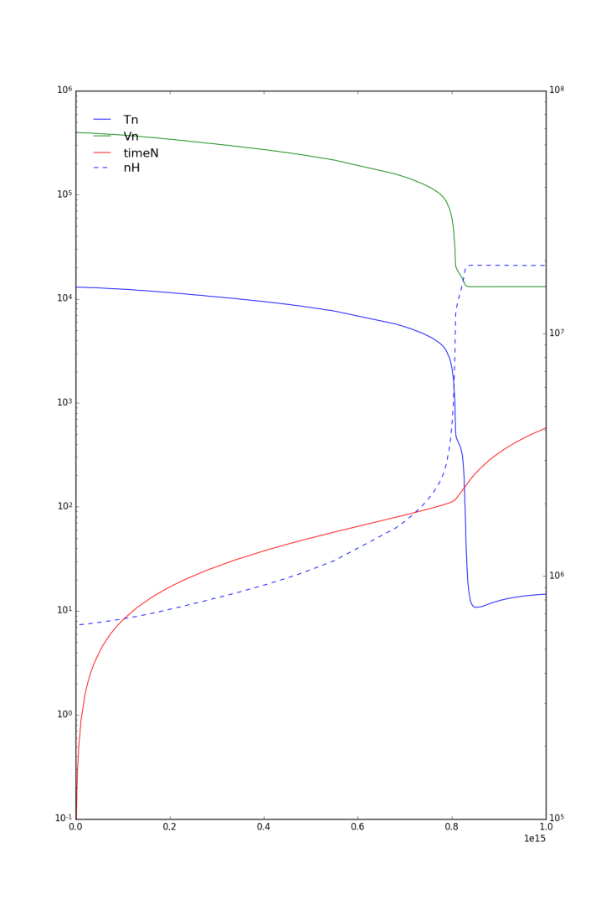

　　　　　　　　　　　　　　　　　 Ｊ 型　ｓｈｏｃｋ

　　　　　　　　 Vs = 25 km/s B = 31.6 uG nH = 1E5 cm^-1 X = 5E-17